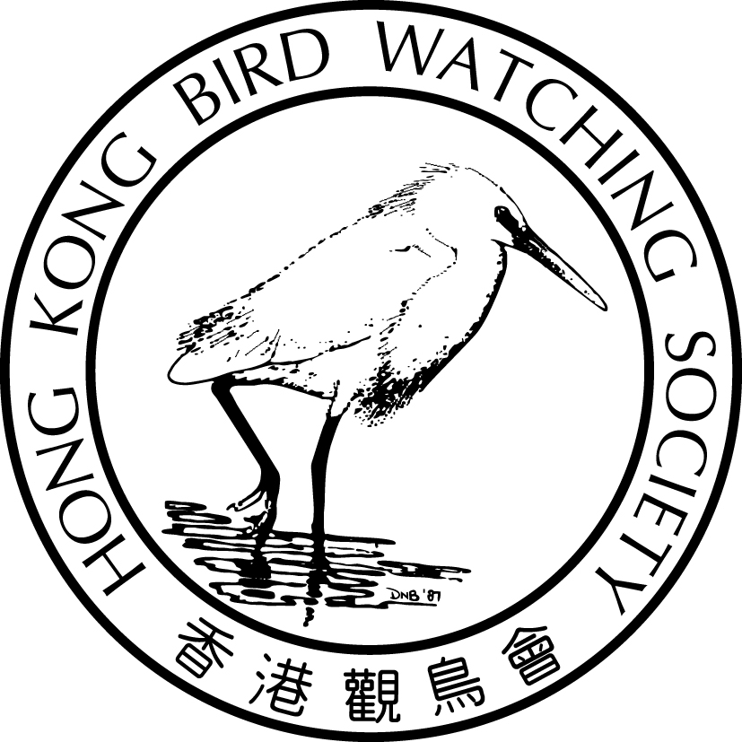
香港漁塘生態保育計劃
工作坊報名表格

A. 工作坊
本人欲報名參加：
活動 | 費用 | 活動日期
工作坊– 漁塘生態攝影 | 港元400 | 2014年10月9日 晚上7:00-9:30  2014年10月11日 晚上2:00-6:00

B. 參加者資料
姓名：(中) | (英)
電話：（住宅） | （手提）：
電郵地址：
器材： (請填寫所使用的攝影器材)

C. 報名方法
請把表格傳真至2314 3687或電郵至fishpond@hkbws.org.hk，本會將於5個工作天內回覆。

D. 付款方法
確認報名後，請將支票（抬頭【香港觀鳥會】）郵寄到本會或親身前往本會支付現金，本會地址為｢香港九龍荔枝角青山道532號偉基大廈7樓C室」。

E. 查詢
請致電2377 4387 或電郵fishpond@hkbws.org.hk與鍾先生聯絡

